Project

**Blossomia 2024**

Elaborat :Plîngău Cătălina

Bălți 2024

Cuprins:

Descriere scurtă

Structura site-ului web:

1. Bara de Navigare:

2. Pagina Principală:

3. Despre Noi:

4. Produse:

6. Contact:

Diagramele UML

Durata și Termenele Proiectului:

UI/UX - Culori:

Compatibilitate cu Browserele, Dispozitivele și Rezoluțiile:

Descriere scurtă

**Blossomia Flower Online Store**, prezintă o structură elegantă și atrăgătoare pentru un magazin online de flori.

Bine ai venit la Blossomia, emporiul online încântător unde fanteziile florale prind viață. Magazinul nostru virtual este un refugiu pentru pasionații de flori și pentru cei care oferă cadouri, oferind o varietate de flori pentru a-ți încânta simțurile și pentru a-ți îmbogăți momentele.

Imersează-te în splendoarea botanică a Blossomia, unde fiecare click te aduce mai aproape de eleganța atemporală a belșugului naturii. Lasă-ți imaginația să înflorească în timp ce explorezi rafturile noastre virtuale și lasă limbajul florilor să vorbească în volume în fiecare buchet pe care îl trimiți.

**Paleta de culori**:

Schema de culori include predominant pasteluri delicate, cum ar fi nuanțe de roz, verde și crem. Aceste culori evocă prospețime și armonie, ceea ce se potrivește bine cu un site tematic de flori.

**Antet și navigare**: Voi creea antetul cu ajutorul elementului <header>

Secțiunea de antet este curată și minimalistică, cu un logo centrat și un meniu de navigare.

Meniul de navigare include link-uri către pagini esențiale precum Acasă, Catlog, Coș, Contacte

. 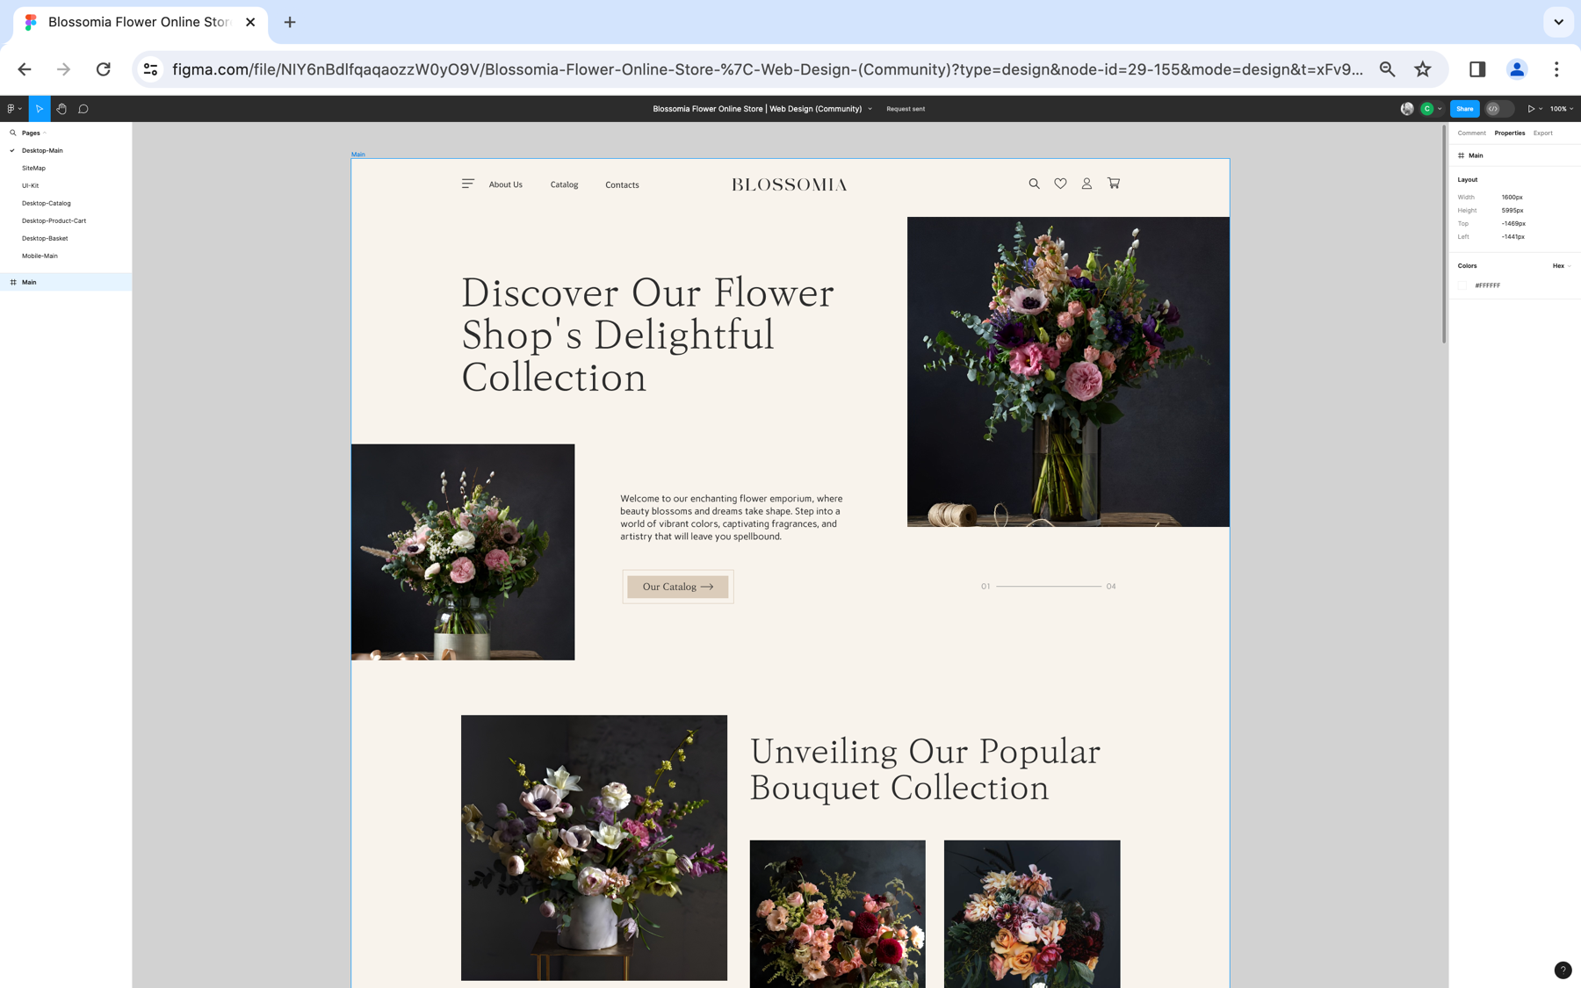

**Secțiunea de introducere (Hero)**:

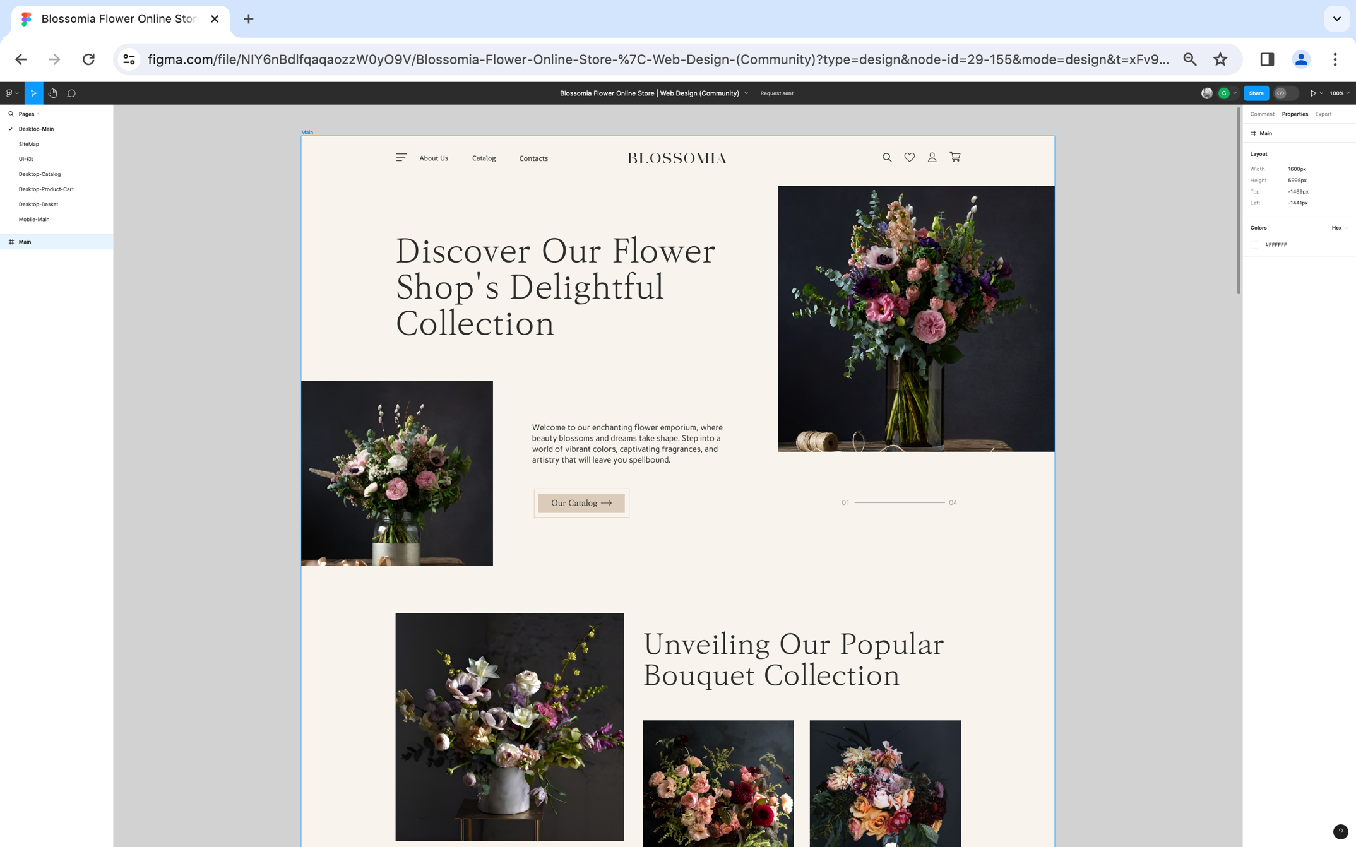

Secțiunea de introducere afișează în mod prominent o imagine captivantă a unui buchet de flori.

Textul suprapus prezintă brandul și sloganul său, creând o conexiune emoțională cu vizitatorii.

**Prezentarea produselor**: fiecare element va fi introdus cu ajutorul <div> și îi voi da aspect de grilă cu ajutorul display: grid;, grid-template-columns: repeat(auto-fit, minmax(200px, 1fr)); și grid-gap: 20px; în css.

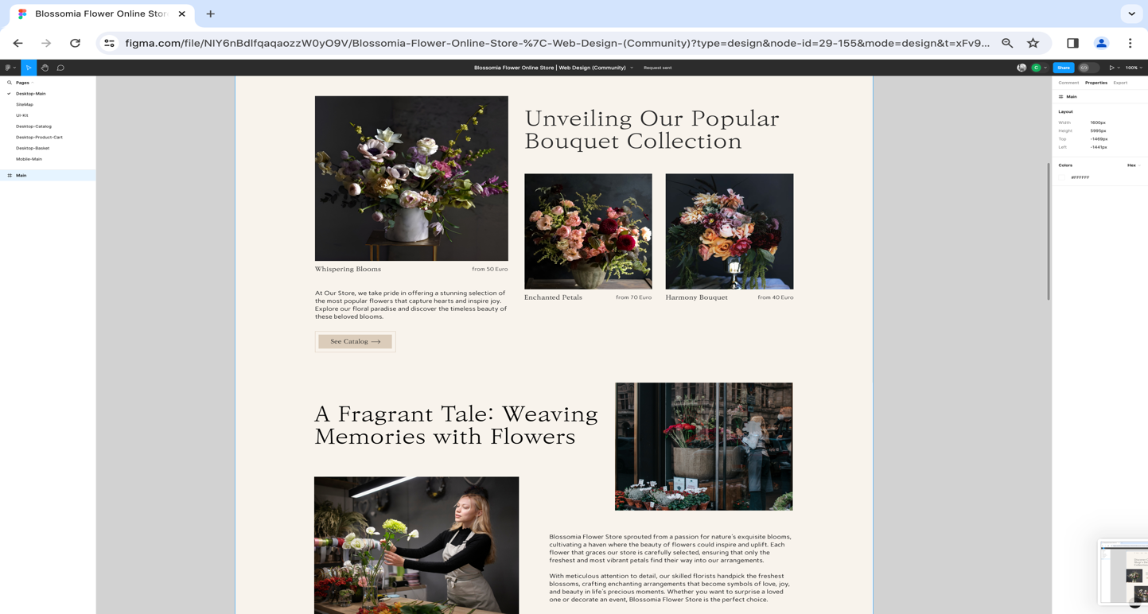

Zona de prezentare a produselor are un aspect de grilă, cu imagini de înaltă calitate ale diferitelor aranjamente florale.

Fiecare card de produs include numele florii, prețul.

**Subsol (Footer)**: Va fi introdus cu ajutorul elementului <footer> în html și in css #footer pentru a aplica stiluri specifice footer-ului.

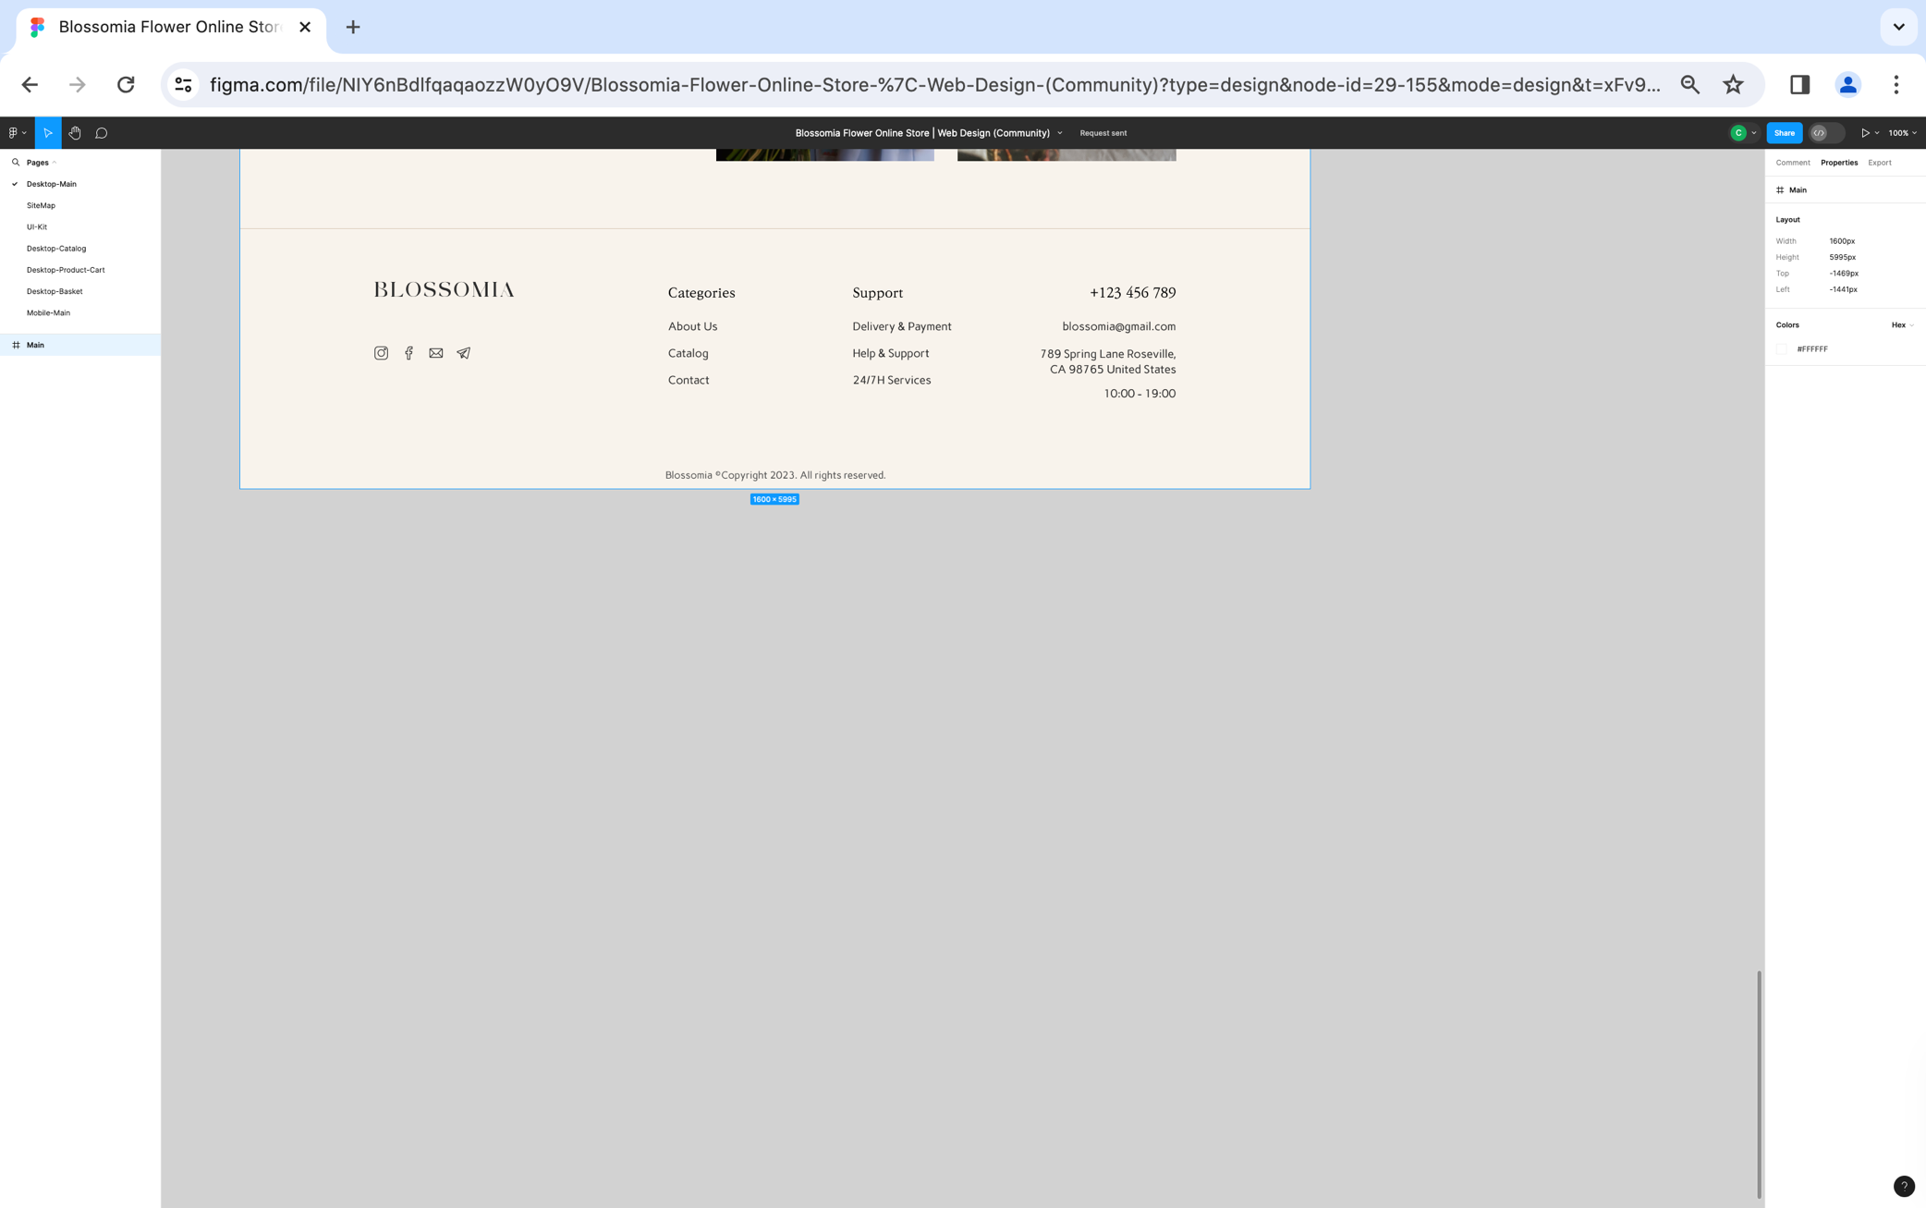

Subsolul conține link-uri esențiale, inclusiv “Politica de confidențialitate”, “Termeni și condiții” și rețele de socializare

IInformațiile de contact

Durata și Termenele Proiectului:

Proiectul va începe la data de 1 Martie 2024 și va fi finalizat până la data de 20 Martie 2024.

UI/UX - Culori:

Principalele culori: Verde Smarald, Roz Pastel, Alb Pur

Compatibilitate cu Browserele, Dispozitivele și Rezoluțiile:

- Browsere: Google Chrome, Mozilla Firefox, Safari

- Dispozitive: Desktop, Laptop, Tabletă, Smartphone

- Rezoluții: De la HD la 4K pentru desktop, de la 320px la 768px pentru dispozitive mobile

Diagramele UML

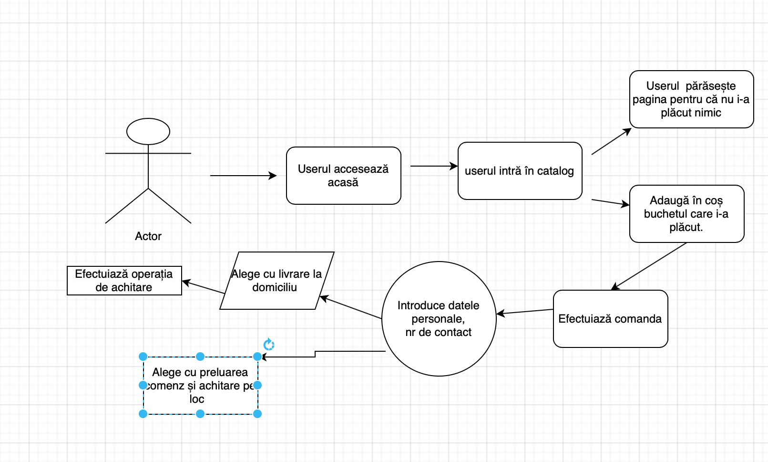

Preț 100 Euro